**基于豆粕弱势背景下的投资策略选择**

**2015-11-5**

2013年8月15日

品种研究

**主要观点：**

伴随着美豆收割推进及产量的进一步确认，美豆单产及产量有进一步调升的预期，美豆期末库存创下近几年新高；全球大豆产量及期末库存2015/16年度预计将创下历史最高水平，全球大豆供需处于持续更加宽松的阶段。国内大豆进口量持续高企，而盘面给出的良好压榨利润仍将刺激后期开工及压榨处于较高水平，我们判断豆粕将继续承压。

在上篇投资策略报告中，基于四季度马来西亚棕榈油进入减产周期、厄尔尼诺炒作因素以及国内四季度油脂进入去库存周期的背景下，我们相对看好四季度油脂走势。

在对于后期看好油脂而蛋白处于弱势的的不同基本面背景下，我们认为可以选择做多油脂做空豆粕的做多油粕比策略，以及逢高单边做空豆粕策略。在月份选择上，我们将综合豆粕月间差、油脂月间差以及豆粕、油脂的现货基差来进行选择和调整。

**国投中谷农产品投研团队**

**010-58747605**

[**nongchanpin@sdictures.com**](mailto:nongchanpin@sdictures.com)

专题报告

期货研究报告

1. **美豆供需宽裕，期末库存创下近几年新高**

伴随着美豆收割的展开和对产量的进一步确认，我们看到今年美豆产量仍然处于较高水平。根据USDA 10月供需报告，2015/16年度美豆单产预计47.2蒲式耳/英亩，产量38.88亿蒲，为历史第二高水平。

在美豆产量继续处于较高水平背景下，美豆期末库存预计处于近几年以来的最高水平。根据USDA10月供需报告，2015/16年度美豆期末库存预计4.25亿蒲，大幅高于去年的1.91亿蒲式耳，创下自2006/07年以来的最高水平。

当前美豆收割接近尾声，截至11月1日，美国大豆平均收割进度92%。伴随着收割的基本完成，市场预计11月美豆供需报告将进一步调高美豆产量和期末库存。根据市场平均预估，预计11月美豆供需报告将上调美豆单产至47.5蒲式耳/英亩，美豆产量预计上调至39.15亿蒲，美豆期末库存预计上调至4.36亿蒲式耳。美豆产量和期末库存的继续上调将继续令美豆价格处于持续的收割期季节性压力之下。

图1. 2015/16年度美国大豆产量居历史第二高水平，仅次于2014/15年度

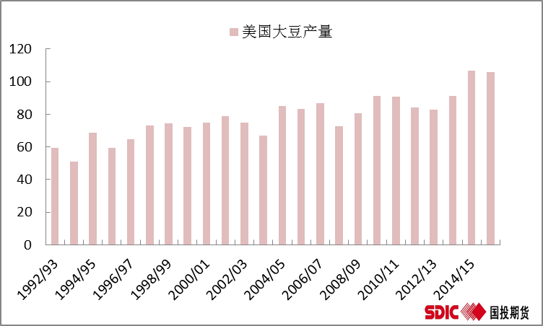

图2. 2015/16年度美国大豆库存处于近几年最高水平，显示供需宽裕

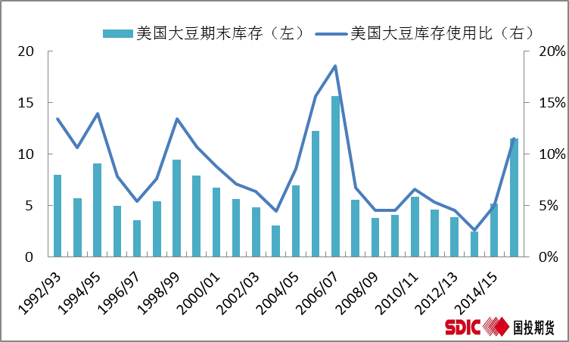

1. **南美新作开始播种，预计产量创历史新高**

进入11月份，南美已经陆续开始新作播种。根据美国农业部USDA10月供需报告，2015/16年度巴西大豆产量预计1亿吨，阿根廷大豆产量预计5700万吨，南美两大主产国总产量达到1.57亿吨，与2014/15年度持平，达到历史最高水平。

从全球大豆平衡表来看，我们看到全球大豆产量及期末库存居历史高位。根据USDA10月供需报告，2015/16年度全球大豆产量预计3.2049亿吨，全球大豆期末库存8514万吨，均为历史最高水平，全球大豆供需处于持续更趋宽松的背景中。

图3. 南美两国大豆产量变动趋势

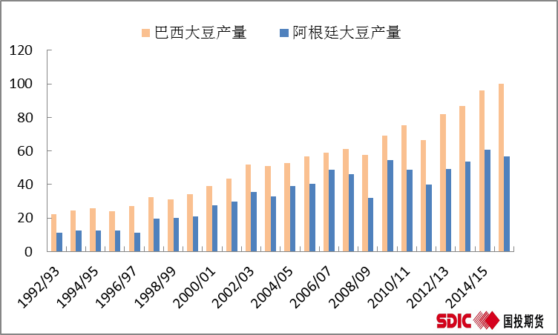

图4. 全球大豆产量2015/16年度预计创下历史新高

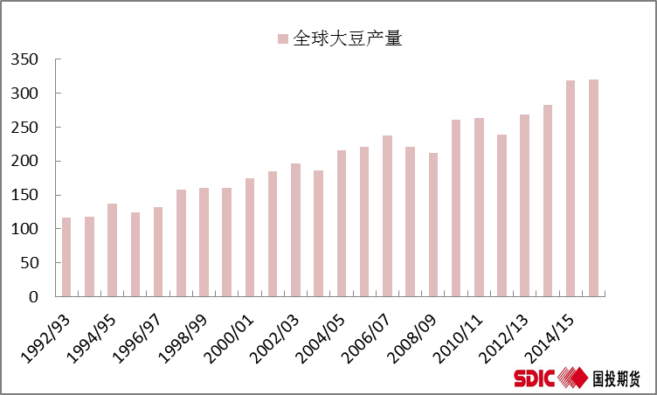

图5. 2015/16年度全球大豆期末库存为历史最高，显示供需愈加宽松

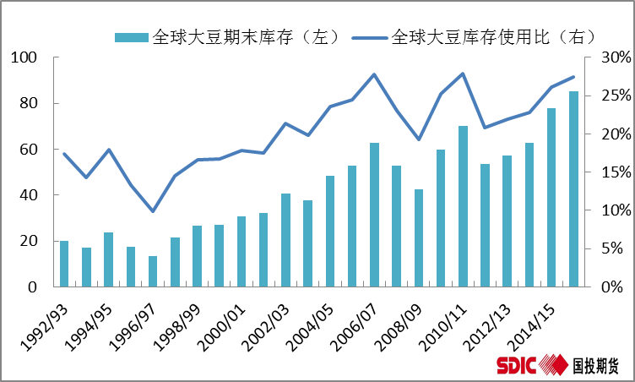

1. **中国大豆进口持续高企，国内供需处于宽松水平**

在全球大豆供需宽裕的背景下，我们看到国内大豆进口水平持续高企。从海关数据监测显示，近几个月我国大豆到港量持续处于较高水平，2015年6-10月我国大豆进口量达到3816万吨，而2014年同期仅2903万吨，同比增加31.5%。

进口大豆到港量的大增，也伴随着国内开工及压榨量的高企，2015年6-10月我国大豆压榨企业总压榨3585万吨，较去年同期3098万吨大增15.7%。

从后期国内到货来看，11-12月我国进口大豆到港量压力仍然较大。从当前预估来看，11月大豆进口预估720万吨，12月大豆进口预估780万吨，到港压力仍然沉重。

图6. 我国大豆月度进口量

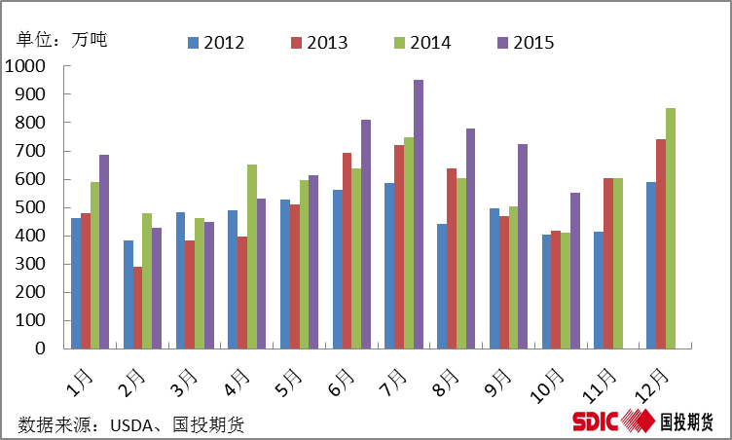

图7. 我国大豆压榨企业月度压榨量

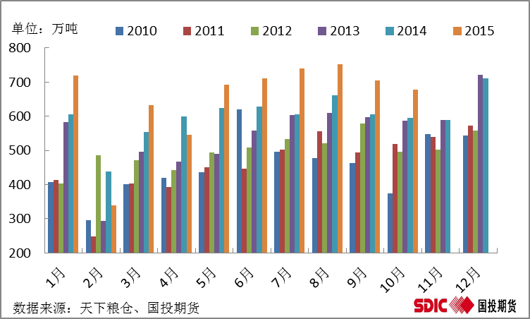

1. **进口大豆压榨利润良好，豆粕继续承压**

从国内大豆盘面进口压榨利润来测算，我国进口大豆压榨利润良好，盘面1601进口压榨毛利约60元/吨，盘面1605巴西远月大豆压榨毛利150-170元/吨，盘面1609合约进口压榨毛利110-160元/吨。

在国内后期进口大豆压力仍较高的情况下，盘面给较好的榨利奖刺激后期压榨继续处于较高水平，国内豆粕后期将继续承压。

表1. 进口大豆盘面压榨利润测算



1. **投资策略选择**

基于以上分析，美豆单产及产量有进一步调升的预期，美豆期末库存创下近几年新高；全球大豆产量及期末库存在2015/16年度预计将创下历史最高水平，全球大豆供需处于持续更加宽松的阶段。国内大豆进口量持续高企，而盘面给出的良好压榨利润仍将刺激后期开工及压榨处于较高水平，我们判断豆粕将继续承压。

在上篇投资策略报告中，基于四季度马来西亚棕榈油进入减产周期、厄尔尼诺炒作因素以及国内四季度油脂进入去库存周期的背景下，我们相对看好四季度油脂走势。

在对于后期看好油脂而蛋白处于弱势的的不同基本面背景下，我们认为可以选择做多油脂做空豆粕的做多油粕比策略，以及逢高单边做空豆粕策略。在月份选择上，我们将综合豆粕月间差、油脂月间差以及豆粕、油脂的现货基差来进行选择和调整。

图8. 油粕比趋势图

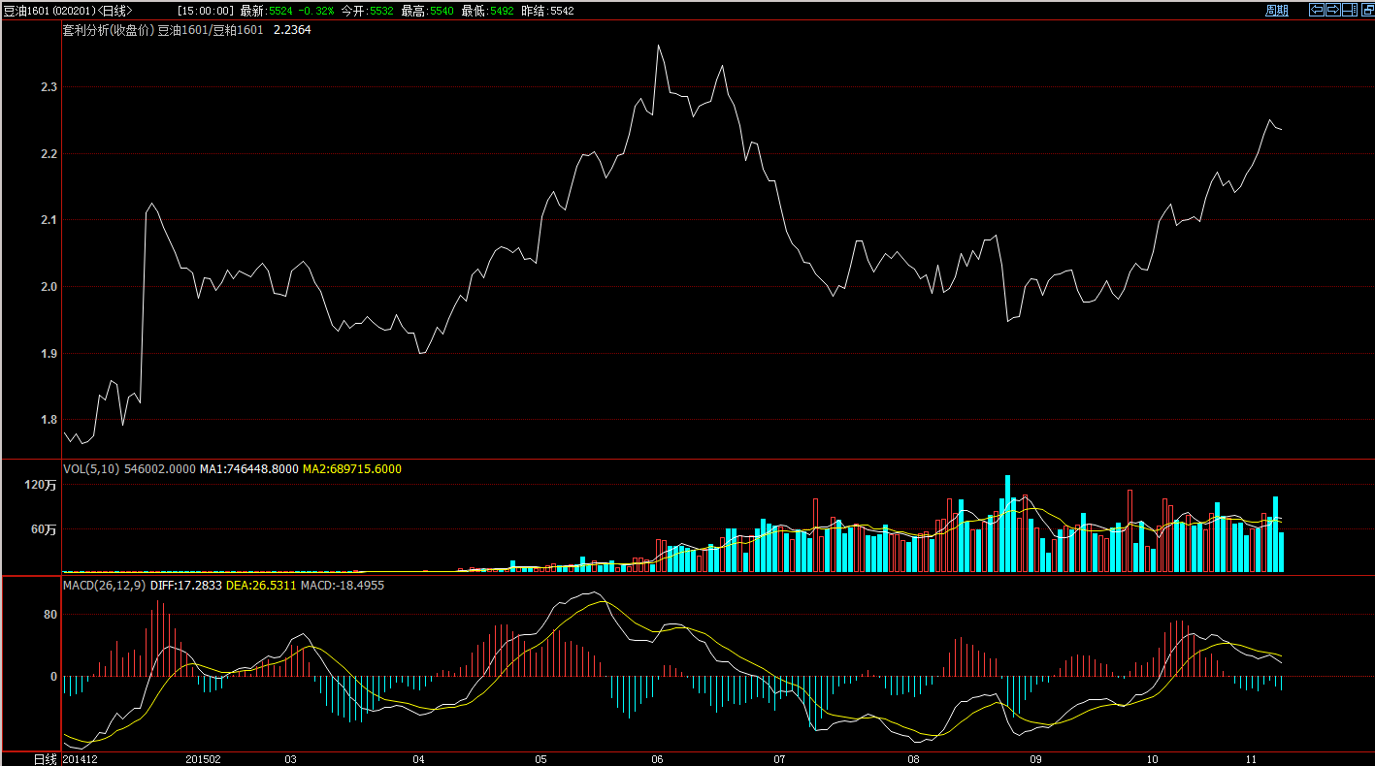

图9. 豆粕单边趋势

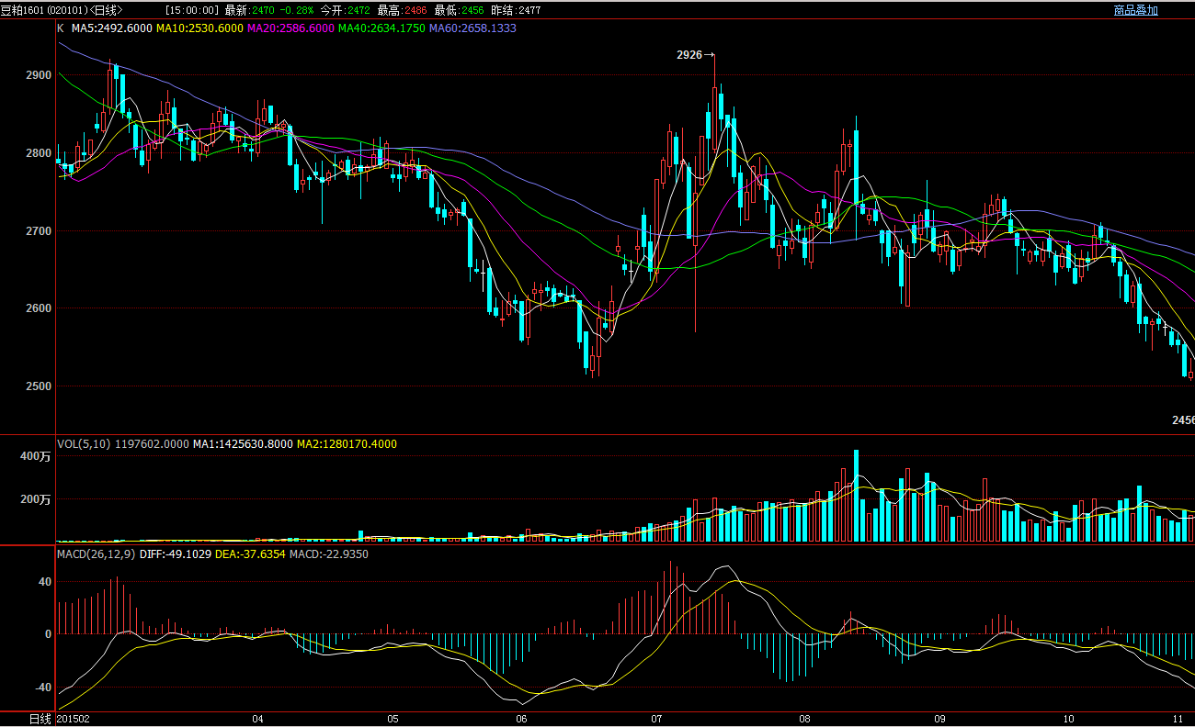

**免责声明**

本研究报告由国投中谷期货有限公司撰写,研究报告中所提供的信息仅供参考。报告根据国际和行业通行的准则，以合法渠道获得这些信息，尽可能保证可靠、准确和完整，但并不保证报告所述信息的准确性和完整性。本报告不能作为投资研究决策的依据，不能作为道义的、责任的和法律的依据或者凭证，无论是否已经明示或者暗示。国投中谷期货有限公司将随时补充、更正和修订有关信息，但不保证及时发布。对于本报告所提供信息所导致的任何直接的或者间接的投资盈亏后果不承担任何责任。

本报告版权仅为国投中谷期货有限公司所有，未经书面许可，任何机构和个人不得以任何形式翻版、复制和发布。如引用发布，需注明出处为国投中谷期货有限公司，且不得对本报告进行有悖原意的引用、删节和修改。国投中谷期货有限公司对于本免责申明条款具有修改权和最终解释权。